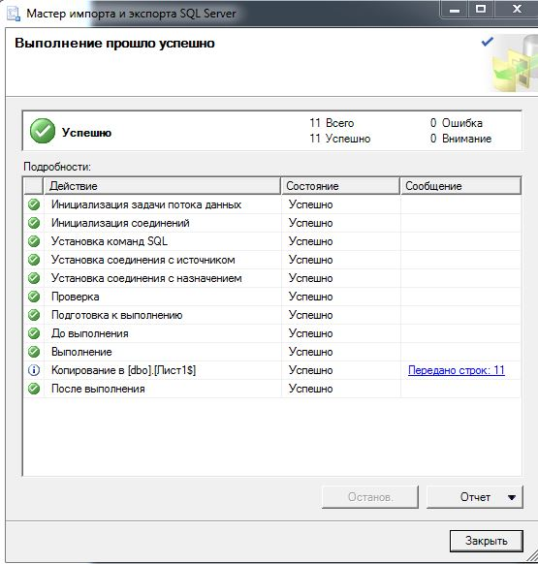БД

Рисунок 1-импорт данных в sql

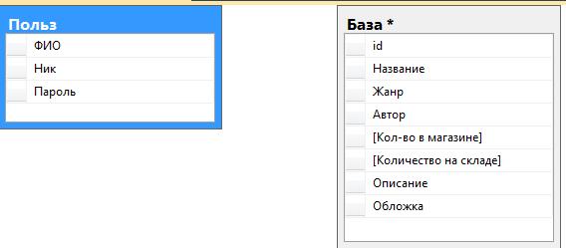

Рисунок 2-диаграмма

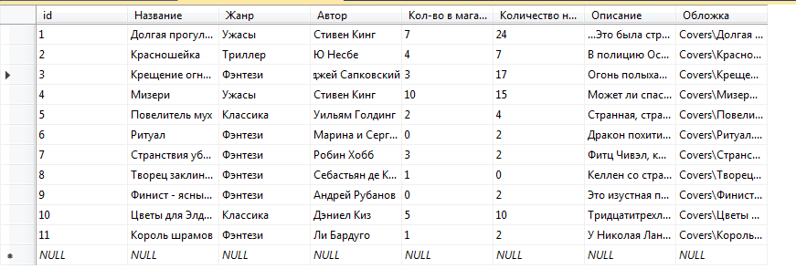

Рисунок 3-результат

Тестирование №1

|  |  |
| --- | --- |
| Название | Тестирование нажатие кнопок |
| Результат | Положительный |
| Шаги | Вывод |
| Запускаем приложение  Нажимаем на различные кнопки | Каждая кнопка при наведение выделяется и подсвечивается |

Тестирование №2

|  |  |
| --- | --- |
| Название | Разборчивость текста |
| Результат | Положительный |
| Шаги | Вывод |
| Запускаем приложение  Читаем надписи | Так как приложение в основном выполнена в основном черно-белом стиле, то весь текст разборчив и понятен |

Тестирование №3

|  |  |
| --- | --- |
| Название | Шрифт |
| Результат | Положительный |
| Шаги | Вывод |
| Запускаем приложение  Смотрим все формы | В приложение не используются разные шрифты из за чего легче воспринимать информацию |

Тестирование №4

|  |  |
| --- | --- |
| Название | Понятность |
| Результат | Положительный |
| Шаги | Вывод |
| Запуск приложения  Проверка замаскированных, скрытых кнопок | Так как приложение выполнено в строгом стиле, сразу понятно, где находиться и для чего |

Тестирование №5

|  |  |
| --- | --- |
| Название | Подсказки |
| Результат | Положительный |
| Шаги | Вывод |
| Запускаем приложение  Выполняем вход | При входе, если не правильный логин и пароль, то программа предупреждает об это, через MessageBox |